校内には「食育ロード」と呼ばれる廊下があります。そこには、食に関するものがたくさんあります。
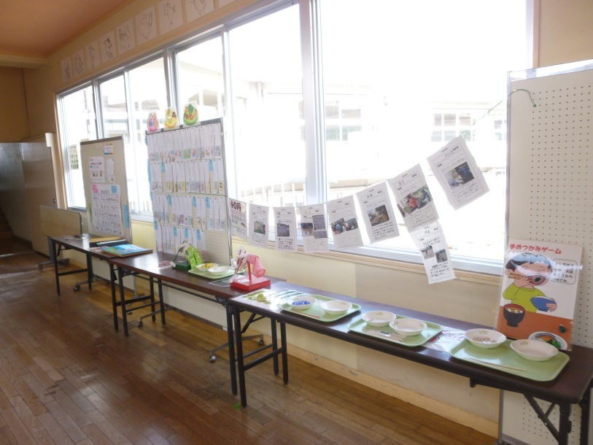
←おはしを使うゲームやク
イズ、朝食のコンテストなども行っています。
ここにはいつも、子どもたちがた～くさん！低学年に高学年が教える姿も見られます。

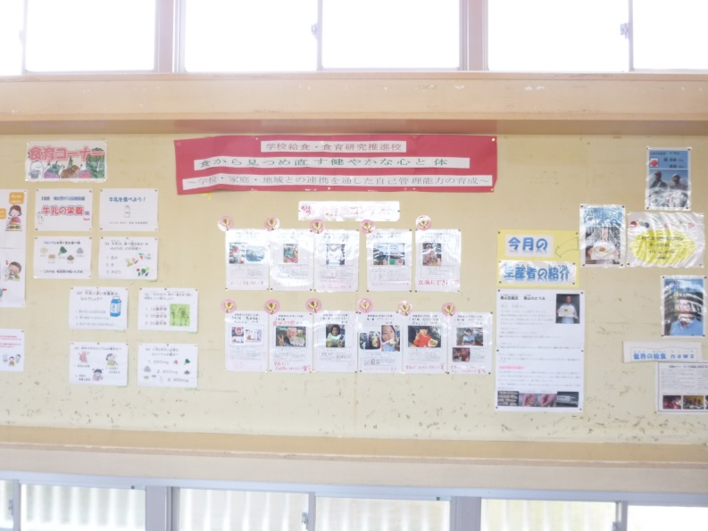

思わず「へえー！」と →
言ってしまうような、食に
関する情報が盛りだくさん
の食育ロード。
通るだけで多くのことが
学べます。

